北京市通州区教师研修中心
北京教育学院通州分院

中小学学习共同体建设暨
通州区基于合作学习的课堂教学方式变革
交流活动参会通知

各中小学：
为深入学习贯彻习近平新时代中国特色社会主义思想及党的二十大精神，认真落实《教育强国建设规划纲要（2024—2035年）》部署要求，深化教与学方式变革，着力培养学生交流、协作、探究等实践能力，推动区域基础教育质量整体提升，特组织举办“中小学学习共同体建设暨通州区合作学习课堂教学方式变革交流活动”。
一、活动时间
2025年10月31日（周五）8:00-15:30
二、活动地点
北京市通州区运河中学东校区
三、组织单位
指导单位：北京师范大学教师教育研究中心
主办单位：北京市通州区教育委员会
北京市通州区教师研修中心
承办单位：北京市通州区运河中学东校区
四、活动特邀专家
佐藤学 日本东京大学教授，教育学博士，北京师范大学客座教授
五、参会形式、人员
（一）线下参会
上午：
1.基于合作学习的课堂教学变革项目校参与教师。
下午：
1.基于合作学习的课堂教学变革项目兼职研修员、参与教师；
2.通州区中小学教学干部1人。
请各位线下参会的干部教师绿色出行，并于10月29日17:00前，扫描下方二维码，填写参会回执。
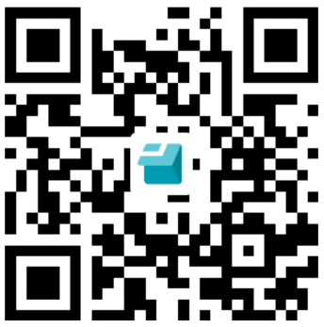
（二）线上参会
欢迎各位校长参加指导；各校干部教师代表。
直播及回放二维码与链接：
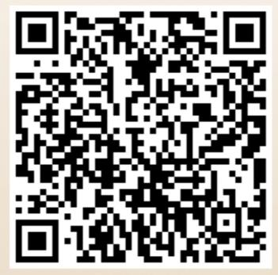
https://live.eeo.cn/pc.html?lessonKey=81812e28ab2019a7
六、活动议程
上午
时间 | 内容 | 地点 | 参与人员
8:00-  8:45 | 观课《运动变换中的全等三角形》  初二数学 龙艳君 | 实验楼录课室 | 专家团队；相关干部教师
9:15-  10:00 | 走班看课 | 初一年级14个班（育贤楼+育才楼） | 专家团队；相关干部教师
10:15-  11:00 | 走班看课 | 初三年级（育才楼） | 专家团队；相关干部教师
11:00-  11:45 | 走班看课 | 初二年级+高一年级（20个班）育英楼 | 专家团队；相关干部教师
午餐
时间 | 地点 | 用餐人员
11:45-  13:00 | 教师食堂 | 专家团队；相关干部教师
下午
时间 | 内容 | 地点 | 参与人员
13:30-  14:00 | 课堂观察汇报 | 实验楼第一报告厅 | 专家团队；相关干部教师
14:00-  14:15 | 教师教学反思汇报 | 实验楼第一报告厅 | 专家团队；相关干部教师
14:15-  15:30 | 专家点评 | 实验楼第一报告厅 | 专家团队；相关干部教师

北京市通州区教师研修中心
2025年10月23日
（联系人：李建新 联系电话：52113019）

